|  |  |
| --- | --- |
|  | Nama : Moch Fikri Setiawan |
| Kelas : SIB 3E |
| NIM : 2241760105 |
| Absen : 16 |
| Jobsheet 5 Pemrogaman Mobile |

**Praktikum 1**

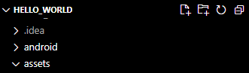

**Praktikum 2**

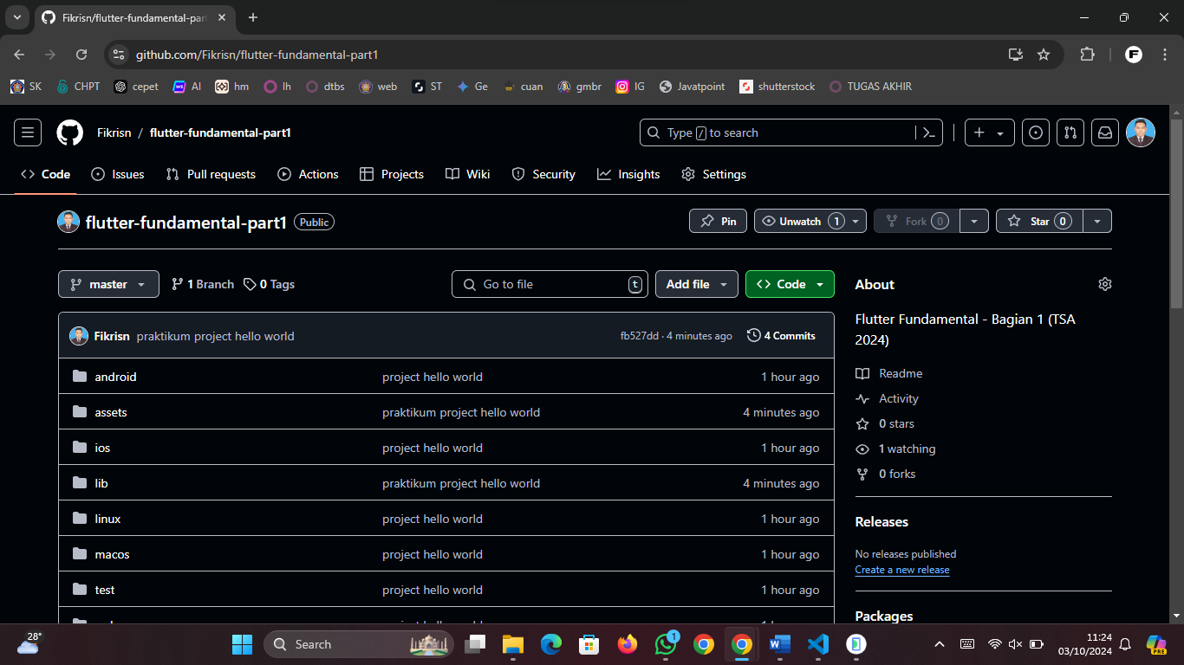

**Praktikum 3**

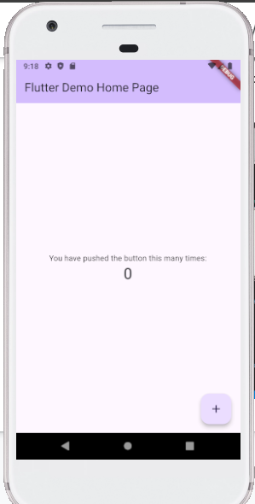

**Praktikum 4**



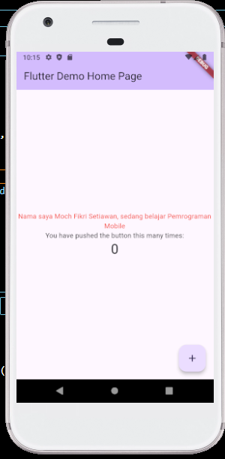

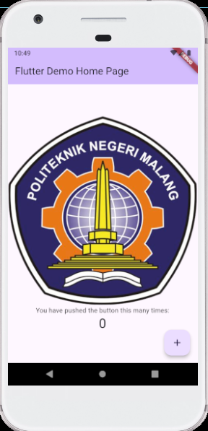

**Praktikum 5**

